政治哲学——政体  
《君主论》 《论李维》 《战争的艺术》  
**马基雅维利**：新君主 共和政体的人格化表达——政党  
共和选举  
共和主义  
古典共和 应然的德性  
现代民主 公意 合法性基础  
以人民为基点 保民官  
道德  
道德相对主义 最低等平民暴动的反常推崇  
君主=普通的平民  
美德工具化 共和国覆灭的模式

**笛卡尔** 形而上学近代化的推动者  
形而上学的原因 追求明确的固定的普遍的理性  
无法成为政治哲学家 缺少对政治的热忱  
对教权审慎的判断  
philosophia 爱与智慧  
怀疑论 批判  
我思（反思）故我在  
相对主义  
批判主义  
科学实验 哲学批判 政治实践  
目的论 推翻信仰主义IMG_256 建立理性主义的大厦IMG_257 给科学奠定知识论基础IMG_258   
意图：无宗教无道德 行善仍然是可欲的  
直觉：不以理性证明上帝和灵魂 罪恶的行为好处多 不否定上帝 理论的审慎  
简化政治和道德观念：  
笛卡尔的时代：形式逻辑论证神学 形而上学装扮为教义的知识形态 哲学理性基础成为最高理性（上帝造人（论据  
把哲学从神学解救出来  
将宗教重新纳入理性对象  
宗教=自我意识=人的本质  
近代自然法的道德基础简化为自我持存  
A.把普遍怀疑作为一般哲学的基础 钻研争论怀疑循环  
B.对关于理性的日常运用加以怀疑  
本体论 主体性  
康德所说质料的唯心论  
“我在”成为唯一不可怀疑的经验性主张  经验论  
怀疑的对象：感官经验 实验科学  
方法：演绎——第一原则推导出科学 而非分析  
误解：机械论 笛卡尔确立的主体形式（我思）没有具体内容  
白费力气的有神论 神的无效性  
对神学留有余地：  
a.因为自保的政治智慧  
b.因为  
自然 二元论 知性原则

培根+笛卡尔→康德  
感觉经验的确定性由自然世界确定 但自然世界是怀疑论的对象 因而只有沉思者的本真自我才能确认感觉  
笛卡尔认识客观世界最为基础可靠的原点落到了主体的主观形式上  
a.自保的政治智慧  
临时的行为规范 服从法律 遵从宗教 中庸观点 约束自己（不然就失控了）  
方法论：数学（当时的物理学还未经历实验验证  
b.将信仰作为主体形式的论据  
上帝的必要性是必要的理论假设（几何 数理）  
全心全意的理性主义者不得不寻求上帝的庇护 使其的理性延伸到主体之外  
本体论的政治意义  
解决我思与我在矛盾的依托 神性与松果腺  
A.主体形式的普遍性  
不能知觉外物 外物的存有是从我的内知觉推论出来的 理性不变  
B.主体介入对象的潜在无限性  
从前的唯物主义：从客体或直接的形式理解还不将现实作为感性的人的活动，缺乏实践性  
相反，唯心主义把能动的方面抽象的发展了，从而超出了唯物主义沦为了唯心  
C.多元主体的统一性  
近代自然法取代法令宗教（多样性的统一 不具有现实性的抽象法 例如：所有权是靠力量和胳膊长度占有的东西 占有成为一种权利——所有权（不被夺取）来源于承认）  
主体性萌发于哲学 落脚到政治 以制度性表达为权利 这些权利是主体身份天然蕴含的 不同于古代的依附 个体可以通过理性理解与把握 区别于独断的教义  
主体的限度——理性主义的近代政治方向  
人是不完满的 人错误行为的根源在于意志（选择）比理智（认识）大的多广的多 自由意志（没有理性约束的）被扩展到了理解不到的东西上去  
理性主义的有效性在于普遍必然性  
意志的特殊的自由是潜在的  
主体的行为规范只能通过理性获得普遍性  
潜在的政治本体论——理解人性与社会的定在  
笛卡尔试图在人的确定性中推演出应然的价值规范   
规训机制 合理化了剥削关系  
确保了科学的有效性和神创论的无效性  
自然与主体的关系  
第二自然：属人的自然  
功能：抵抗外在经验的对象（反对经验论的独断 勇于约束内在经验的对象（约束怀疑论）  
个人通达（抽象的）自由的必然性  
反思主体没有完全排斥经验性的表象（作为建构理性的知性）→马克思主义认识论  
理性的平等 尊严  
人与人的差距在于运用思想的途径不同 考察的对象不同  
天堂：科学理性最好标准 理性主义平等主义  
对激进的政治实践表示不屑  
经验与科学关系异化使政治成为一种技艺  
人与自身的异化预示着阶级社会斗争的普遍化  
谦逊与怯懦

代课（**黑格尔**与现代国家）  
解决康德把自由和自然分开（划清界限的问题）  
德国人 神学  
1789法国大革命  
1806耶拿战役  
体系化的哲学家 逻辑学 自然哲学 精神哲学  
逻辑学：考察绝对理念内见于心外示于行的生成演变（实践哲学）  
凡是合乎理性的东西都是现实的，凡是现实的东西都是合乎理性的  
误解：存在即合理 政府的保守主义者  
辩证法推论：不现实会被推翻 革命性倾向 自由主义  
黑格尔 理念 感性→秩序  
霍耐特去除理念 感性等形而上学的部分 从社会出发推导出相互的相对规范性  
黑格尔：规范是体现在历史实践和共同生活中的普遍必然法则  
在现代性（承认个体平等）语境下确立伦理秩序规范  
承认个体自由 又提供家园之感（对比霍布斯私利）  
现代性分裂重构的自由  
古代：家庭与城邦同构   
黑格尔：切断家庭与国家的连接 构建市民社会 又以伦理精神回归国家

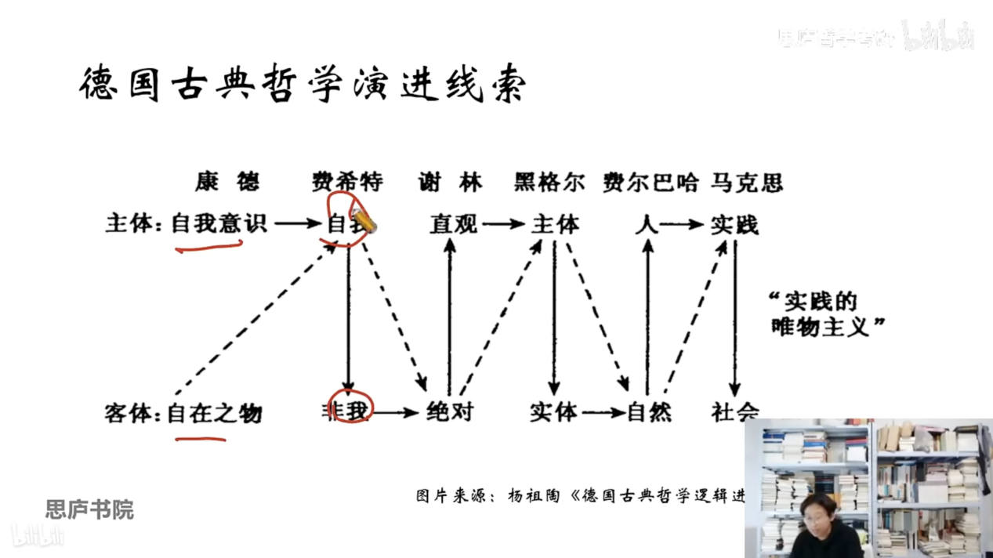

**弗朗西斯培根** 知识（非常规界定）就是力量  
唯物主义和实验主义的开端  
体系哲学  
历史进步：感性（观察测量）的物理学是自然科学最重要的部分（中世纪的物理学：理念性的构想）  
非历史：现代性的社会病症 浮士德式（永远不满足现状 永远在加速 不断积累增加对外部世界的占有）的思想传统  
自然主义（←→笛卡尔的理性主义）  
驱逐形而上学  
真正好的作品 沉思＞共鸣？  
陌生化效果  
形而上学的坏处：非黑即白 好处：追求确定性  
平等的前提：追求平等  
笛卡尔：反思  
培根：实验 观察  
创造思想 自在（李白杜甫）自觉  
形而上学批判不是最终目的因而不纯粹 新的属人的善已经通向善的路径  
实证定义至善 以哲学寻找《新工具》  
形而上学的思辨权威阻碍了善的产生  
市场假象 族类假象 洞穴假象  
普遍性的本质追求的重新定义 对个人经验的不满  
未经实验的经验与思辨一样不可靠  
形而上学的思辨方法得到的知识只是阻碍真理认知的人类理解力与经验弱点的结果  
反对理智上升到最高准则  
对无根基经验论的批判  
经验和理性相结合 归纳法  
宗教介导的哲学改造 英国社会的矛盾  
混同科学与宗教作为追求普遍善的公共途径  
批判公认的学术体系与人的狭隘  
谬误：自认自然界法则  
           断言没有任何东西是可解的（一切事物都被赋予了道德属性） 不可知论  
           独断与不了解的折中  
追求：未经篡改的简单的感官知觉  
知识的规范  
对知识与感官的清理工作  
为只是重新立法以更新人类知识的心态与方法  
新科学的现代化 以知识确定人的主体性/呼唤科学的到来 在培根哲学中表现为规范的冲动  
人的全部发展取决于教育和环境  
最终目的：不受制于权威的自己的判断  
真正的归纳法  
庸俗经验主义 新型形而上学  
1.规范作为知识的感性  
通过实验方法规范作为知识的可靠基础  
2.规范作为知识的道德  
3.规范作为知识的科学 科学位生活服务  
关注政治命运 政治职务有利于发表观点并推行  
自然与保守（主义）  
大学具有政治性保护哲学  
哲学本身转变为可沉思的主题  
哲学是生命和人类灵魂的第二恩典（第一：神学）  
培根不应被视为唯科学主义 因为唯科学主义不讨论科学的好坏和伦理问题  
知识就是力量来源于知识从古典私人效用中解放出来 顺从自然规律改造自然对象  
自然哲学推动科学革命 恢复人类对自然界的权利  
1.以作为知识的政治  
研究政治哲学要先观察 不改变习俗习惯的保守主义倾向  
服从自然  
2.作为保守主义根源的自然主义政治  
人的自然在何种意义上是积极的  
反对极端的君主制  
同时反对突破社会习俗（包括王权）的激进改革 主张渐进改变  
3.着眼于物质财富的政治教化  
首要目标：资本积累 物质增长 （卷外国人）  
肚子的作乱才是最厉害的作乱

种族假象，指人性的缺陷。

洞穴假象，是个体差别造成的缺陷。

市场假象，指语言交往中产生的误解。

剧场假象，各种哲学理论造成的错误。

**霍布斯** 物质主义的政治哲学家  
利维坦  
形而上学：物质主义 否定存在非物质的心灵  
语词要对应经验  
第一属性第二属性（颜色 温度）  
只承认运动与广延  
心灵与人知：经验主义 反对内在观念  
思维观念：感性 想象  
感性知觉来源于对感官的压力  
感性观念是较强的想象  
（机械的自然主义者 机械的唯物论）  
想象是衰退的感觉  
想象的有限性  
理智是通过语词和符号导致的想象  
思维也是某种想象  
语言哲学：唯名论 否定语词指向抽象实体  
语言功能：记录 传递 行事 自娱  
共相不存在  
政治哲学：契约论  
自然法：理性决定的原则

**斯宾诺莎**  
斯宾诺莎问题  
自然神论 不自知的唯物主义 躺枪的唯心主义 最激进的唯心主义话语做唯物主义的尝试  
  
真理  
哲学的不幸：不可移易的真理与大量书籍（缺乏论证目的）的矛盾  
政治哲学的不幸：理论与实践不符 政治哲学想象人，产生讽刺作品  
纠正这两个不幸：依靠推理，从人的本性确立符合实际的制度  
人性自我保全的普遍愿望 自然  
人类可以获得观念的客观实在性，通过知识基础提高客观性 乐观的可知论  
真理也是一种善 真正接受理性的指导  
不完全的笛卡儿主义者：超越形而上学的真理观的努力  
不圆满性也是一种善 因为它至少是真实的  
数学 怀疑一切 众生平等  
心灵的主体性  
保守还是革命：先要求真实存在的欲望，才能追求虚妄宏大的德性（自由主义 自我主义）  
  
权力与力量  
自由的层次：  
认识真理，认识自由  
对真理认识真实且自主  
自主的认识的政治延伸即对奴性的摆脱  
自然存续的含义：主体性 自由 对人的理解的前提 自然存在物

平等观念、平等主义、马克思主义  
自由与平等的价值排序  
协调二者的价值：正义  
  
平等观念与平等主义  
  
平等观念：直观性与经验性  
公共的合法性定义现代国家的法理基础  
平等是实然的（孩童 原始社会 动物都会有平等的思考）  
平等是抽象的 平等的应然性与现实的差异（没有绝对平等的社会）  
平等的实然性与抽象性产生悖论  
前现代社会，平等并不具有绝对的伦理意义 自然的接受不平等 平等的观念只能在宗教中实现（彼岸世界的想象）  
动物法则 人与自然界的矛盾阻碍了社会平等观念的高涨 人在自然面前无能为力 只有自在的平等（同样的贫穷与被统治）  
一般的平等观念是人们针对共有的共通的事物产生平等或均等的看法（成绩 食物 空间而非身高 长相）  
不平等推动了帝国 保护私有制的法律的形成  
因而平等的产生有着从未有过的政治意图  
普遍趋向平等的客观历史情形：霍布斯趋利避苦/斯宾诺莎自我保全的自然权利证明：迫于宗教与王权的媾和，早期资本主义争取平等是把自保作为首要动机  
对所有人反对所有人 平等的互相伤害的平等的恐惧  
为实现自我保存这一自然权利而以平等之名推翻古代政权   
古代社会承认人的意志与欲望 但认为自然界没有承诺实现意志与欲望的必然性  
现代社会则把不平等视为偶然的对象 在政治伦理中成为被防范的对象  
政治解放后平等主义以民法 私人财产所有权等抽象的制度形式得以显现  
如果平等主义已经成为社会现实，就不应再作为一种价值规范  
如果将法理层面的平等认作应然的诉求，则会导致对资产阶级政治解放与意识形态的否定  
平等主义的基础是市民社会 原初敌人是等级制度和贵族统治 而其复活的敌人是政治国家：一是让平等主义的价值设定始终有其对象，在市民社会和国家的二元社会中形成多主题的单纯的政治不满，二是以代议制民主打倒政治国家，释放单纯的政治不满  
民主成为空洞的能指（指向空洞），平等原则成为象征性的原因，而不平等的实际承载者却被排除在外  
  
阶级社会的平等主义  
  
近代化意味着生产资料，市场被平等的释放 契约成为普遍的社会关系（黑格尔反对将婚姻作为契约）  
但平等的抽象性仍无法避免  
工人阶级获得的是形式上的自由买卖劳动力的平等 法律规定的只是字面上的双方平等 归根到底是因为阶级社会的分工具有结构性的强迫性质  
阶级社会得到道德化乃至浪漫化的社会关系例如婚姻也是强迫分工在社会领域的延续 问题在于使妇女不再处于单纯生产工具的地位  
最终，抽象的政治解放被视为平等的实然，平等主义的价值规范被表述为抽象的法权人格  
反对封建等级制度的思想武器 支撑启蒙主义的内核  
平等的主体性是抽象的，自反的   
宗教是最为表层的话语  
世俗与宗教概念的结合可以类比为自由与平等  
法国大革命形成了平等的价值追求但不承认唯物主义 霍布斯的自然法统一.......  
  
马克思主义与平等主义  
交集 将科学社会主义改造为平等主义  
马克思主义反对平等主义

**卢梭**与五四 西学的中国化  
破旧与立新  
拥抱自由 拥抱枷锁？  
民主政体的理论，习俗传统的保守，现代工业的不满，中国古典的趣味  
发端于自然，着眼于新民，终于新国家 新文化运动重文化轻政治，强调国民性的改造  
反奴性之激进 成效之巨大  
自由是在任何情况下都不能让渡的权利  
主权者 人民当家做主 帝民说  
破坏有理  
新理论能生新文明  
新思想可生新政治  
民贵君轻与民主君仆 兼爱与博爱 黄宗羲成了中国的卢梭  
  
激进与保守  
激进共和 违反自然法的不平等现象 基于社会契约的绝对主权  
以人民主权观反思传统国家观  
社会契约 天然自由  
良法善治的条件   
主权者只有立法的权力  
习俗的尊崇  
宗教批判的论据 教育改革的论据 新文学发起进攻的武器  
布尔什维克主义的同路人

归纳：

笛卡尔 主体性觉醒

培根 自然科学的兴起

->认识论问题

唯理论：天赋关键——数学——必然真理——独断论

经验论：经验——实验科学——或然真理——怀疑论、

笛卡尔 二元实体（思维（心）与广延（身）（松果腺））

斯宾诺莎 一元实体 自因——属性（广延与思想）

自然状态->社会契约：

霍布斯 经验主义 自然状态混乱与争斗->社会契约

卢梭 先验思维 历史浪漫主义 自我保存、怜悯的自然状态因私有制和不平等契约而毁坏 社会契约的结果：公意（来源于何？ 法国大革命雅各宾派 导致专制）

卢梭爱抽象的人不爱具体的人

意大利：马基雅维利1469-1527

法国：笛卡尔1596-1650 卢梭1712-1778

荷兰：斯宾诺莎1632-1677

英国：培根1561-1626 霍布斯1588-1679

德国古典哲学：康德1724-1804 黑格尔1770-1831 主体理性（哲学） 纯粹理性（科学） 实践理性（道德）